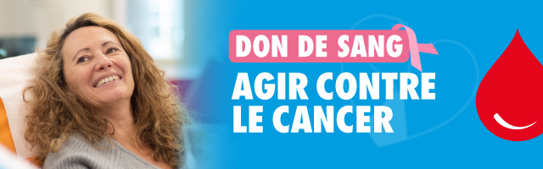  
 **30% des dons de sang servent à traiter des cancers. En octobre, c’est le moment d’agir.**

Saviez-vous que près d’un tiers des dons de sang bénéficient à des patients atteints de cancers ? Certaines chimiothérapies ou traitements lourds rendent les transfusions indispensables pour poursuivre les soins. En ce mois d’Octobre Rose, votre mobilisation est essentielle. Le don de sang est un acte simple, mais vital pour celles et ceux qui luttent chaque jour contre la maladie.

Participez à la prochaine collecte de sang prévue :

Le **mardi 21 octobre**

De **14h30 à 19h**À **Tourves**

Pour être sûr.e d’avoir une place et pour gagner du temps le jour J, réservez un créneau de don en cliquant sur le lien ci-dessous :

[**C’EST ICI QU’IL FAUT CLIQUER**](https://efs.link/rDeyv)

**Pourquoi ?** Sur cette journée, 45 donneurs sont attendus pour sauver 135 vies !

**Assurez-vous de pouvoir donner le jour J !** Testez votre éligibilité au don en quelques minutes sur <https://dondesang.efs.sante.fr/puis-je-donner>

**Comment préparer au mieux votre don de sang ?**  Pensez à vous munir d’une **pièce d’identité** et de bien vous hydrater et manger avant votre don.   
  
**Vous n’êtes pas disponible à ce moment-là ?** Vous pouvez télécharger l’appli **Don de sang**, pour trouver une autre collecte proche de chez vous !

À bientôt,   
Au plaisir de vous accueillir prochainement,